《商周青銅器銘文暨圖像集成三編》釋文校訂（下）

（首發）

浮流

0943.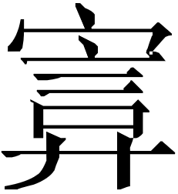尊：原釋文僅有“”字，細審圖版：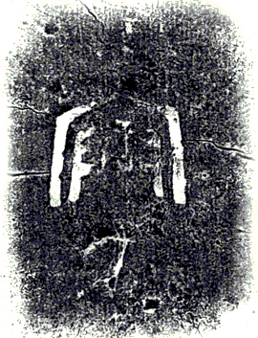，可以看出“”下還有一“子”字。

0962.㲋交母尊：原釋“交”之字原篆作“”，應釋爲“矢”。器名相應改稱爲“㲋矢母尊”。《銘三》982“交”亦應改釋爲“矢”。

0983.𢓊中祖己尊：原釋“己”之字原篆作“”，應釋爲“丁”。器名相應改稱爲“𢓊中祖丁尊”。

0986.𣐋爰父乙尊：原釋“𣐋”之字原篆作“”，應爲“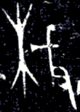”（析，《銘圖》12041）之省。

0992.天黽父辛尊：原釋“辛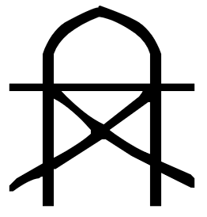（冉）”之字原篆作“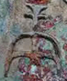”，應釋爲“庚”。器名相應改稱爲“天黽父庚尊”。

1014.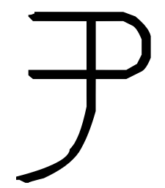尊：原釋“”之字原篆作“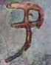”，應釋爲“夊”。

1018.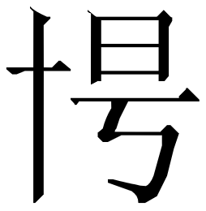㚵兄𠂹尊：原釋文爲“乙丑，中（仲）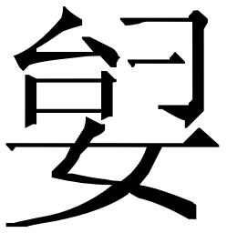（姒）易（錫）器、貝，才（在）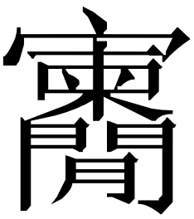（管）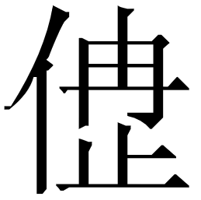，㚵兄𠂹乍（作）父己……”，“兄”應讀爲“貺”，爲轉賜之意，“𠂹”爲作器者之名。器名相應改稱爲“𠂹尊”。也有可能“𠂹”爲“用”字之誤摹，而“易”與“貝”之間的字才是作器者名。金文中似不見其他賞賜“器”者，且所謂的“器”字原篆摹作“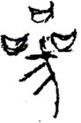”，釋“器”可疑。

1038.邢皇姬壺：原釋“姬”之字原篆作“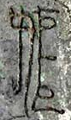”，其右旁似从“𠄢”，可隸定爲“姮”（與从“亙”之“姮”不同）。

1080.冉己卣（己冉卣）：原釋文爲“己冉”，應作“己（冉）”，體例未統一。《銘三》1098同。

1100.作從彝卣：原釋文爲“乍（作）從彝”，銘文爲“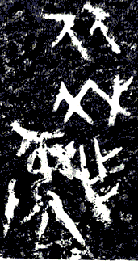”，應釋爲“從乍（作）彝”。器名相應改稱爲“從卣”。

1134.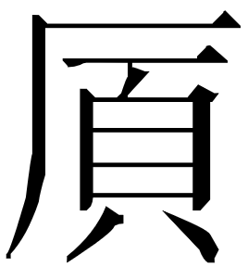卣：原釋“”之字可括注“碩”，《銘圖》5116、5117中的“”字在《通鑒》釋文中已括注“碩”。

1208.辛中姬皇母盤：盤中還有一“用”字爲後人所刻（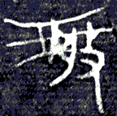），釋文可注明。

1216.郳大司馬彊盤（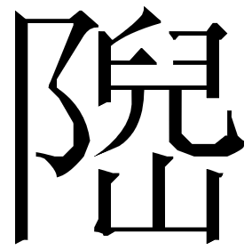大司馬彊盤）：原釋“盥”之字圖版模糊，發掘簡報釋爲“𩞑”。[1]同墓所出的還有一件銘文與之相同的匜（《銘三》1260），其自名爲“𩞑匜”，[2]簡報所釋似可信。值得注意的是，這應該是第一次以“𩞑”作爲盤、匜自名的修飾語。[3]

1217.苟盤：原釋“苟”之字皆應改釋爲“茍”，《銘三》1243苟盉同。

1218.仲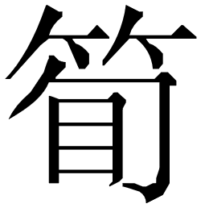人盤（仲筍人盤）：銘文又著錄於《倗金集萃》第63頁，第六行第一字原釋“𡖊（夙）”，原篆作“”，應釋爲“丮（夙）”，可證“丮”有“夙”音。[4]

1237.大保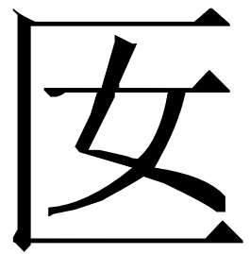仲匜（太保仲匜）：原釋“”之字原篆作“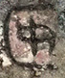”，可括注“匽”。太保匽仲所作器又見於垣曲北白鵝墓地。[5]

1253.私官匜：《通鑒》誤將《銘三》1252拓本置於此編號下。

1254.夫人昶姬匜：《通鑒》誤將《銘三》1253拓本置於此編號下。

1255.辛公之孫匜：《通鑒》誤將《銘三》1254拓本置於此編號下。

1260.郳大司馬彊匜（大司馬彊匜）：原釋“𫒗（匜）”之字據中央電視臺《大韓村東周墓地》節目，原篆作“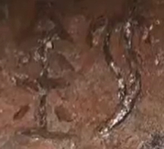”，[6]應改釋爲“鉈（匜）”。《銘三》中對於讀爲“匜”之字的隸定多有誤，偏旁爲“它”者多隸定爲“也”，不備舉。又，該墓發掘簡報稱“匜內底有銘文，但鏽蝕不可辨”，[7]但是據《銘三》拓片和上引電視節目，可以看出匜銘非常清晰。

1272.鄭閇叔鐘：原釋“閇”之字原篆作“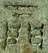”，應釋爲“𨳌”，該字見於《說文》，而“閇”是“閉”的俗字。器名相應改稱爲“鄭𨳌叔鐘”。

1410和1411均有一字形相同的字，分別作“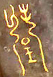”、“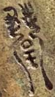”，而二者釋文不同，應以前者釋“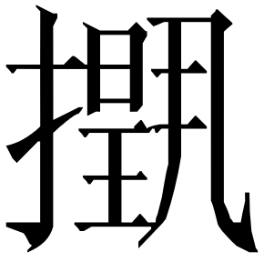（揚—璗）”爲是。

1427.右造宮所戈：釋文爲“右造宮所造戈”（用寬式），“所”爲副詞，器名應稱爲“右造宮戈”。

1545.奭□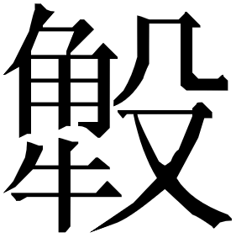矛：原釋“奭”之字原篆作“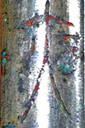”，應釋爲“夜”。

1546.嚴□𡚵矛：原缺釋之字原篆作“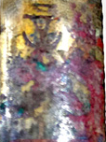”，左上可以看出爲“龍”形之殘，右下有“又”形，應釋爲“龏（恭）”。原釋“𡚵”之字原篆作“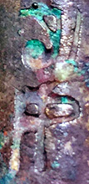”，應釋爲“𡖊（夙）”，類似从夕从女的“夙”見於清華簡《四告》簡32：，所謂“女”爲“丮”形之省。《銘三》1546、1545及1547似可連讀，不過鏽跡太多，許多字形難以看清。

1570.不誨矛：“戎”後之字原篆作“”，原文缺釋，應釋爲“丏”。

1584.人頭紋劍：原釋文不識，近年董珊有文將銘文考釋爲“楚公逆酌𠨎（饌）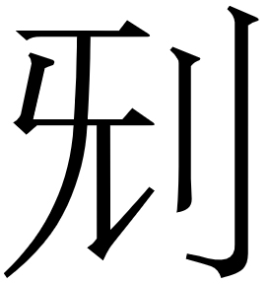（刏/摡）亡（衁）”，[8]可參看。

1610.徐王義楚詐蕹之攻劍：原釋文爲“䣄（徐）王義楚詐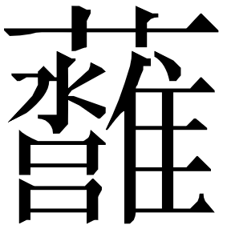（蕹）之攻自乍（作）僉（劍），用㠯（以）……”，銘文圖版作：（已水平翻轉）

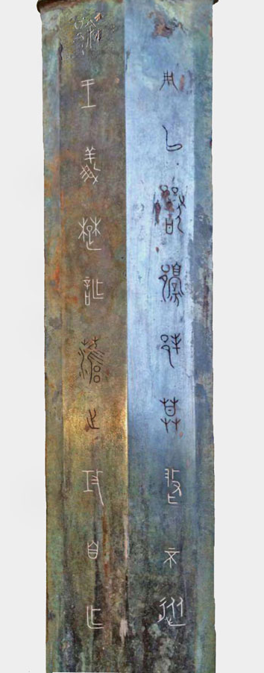

從行款和押韻來看，銘文應釋爲“䣄（徐）王義楚，詐（蕹）止攻，自乍（作）□用，㠯（以）獸（狩）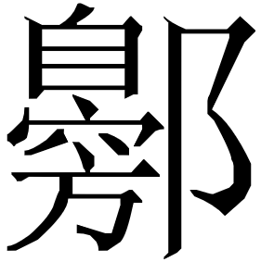（邊）邦，莫𢽤（敢）不從”。“用”前一字爲鏽跡掩蓋，無法看清。楚，魚部，攻、用、從，東部，邦，陽部，爲魚東陽合韻。[9]“攻”似可讀爲“功”，“止”可能爲“之”之訛，“詐蕹”含義待考。器名相應改稱爲“徐王義楚劍”。

1615.邦司寇趙厷鈹（邦司寇肖厷鈹）：原釋文“級=（級—給事）”，許世和認爲其中的“=”爲省代符，用“級=”代指“級（給）事”這個習見的成詞、用語。[10]許說可從，相關釋文可改爲“級=（給事）”。

1621.八字鉞：銘文只有“八”字，器名稱“八鉞”即可。

1659.↓錛：原釋“↓”之字原篆作“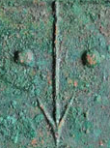”，左右還各有一圓點。

1666.莫赼權：原釋“赼”之字原篆作“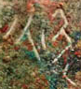”，應釋爲“炊”。器名相應改稱爲“莫炊權”。

1705.父丁彝：原釋“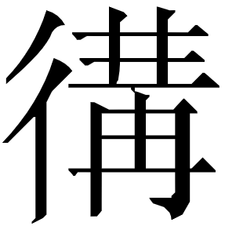（遘）於武乙”，應釋爲“遘于武乙”。關於該銘的考釋可參看謝明文博士論文。[11]

1735.甘孝子盒：原釋“孝子”之字原篆作“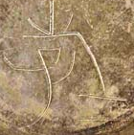”，應釋爲“斿子”。《銘三》1736同。[12]

1745.右九石磬：原釋“右”之字原篆作“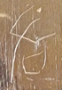”，應釋爲“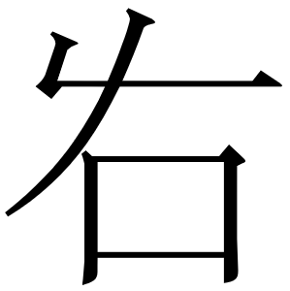（左）”。原釋“欽”之字原篆作“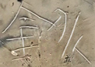”，應釋爲“銚”。器名相應改稱爲“左九石磬”。不過這批石磬（《銘三》1738～1758）“左”字皆从工，“右”字皆從口，“”也有可能是“右”的訛字。

以上就是我們在閱讀《銘三》時產生的一些校訂意見，還請各位讀者批評指正。由於只是隨手記錄，沒有一一查找，可能有些意見已有學者提出但我們沒有注意到，本文绝无掠美之意，祈請見諒。

引書簡稱表：

《銘圖》——《商周青銅器銘文暨圖像集成》

《銘續》——《商周青銅器銘文暨圖像集成續編》

《銘三》——《商周青銅器銘文暨圖像集成三編》

《類纂》——《殷墟甲骨刻辭類纂》

1. 山東省文物考古研究院，滕州市文物局：《山東滕州市大韓東周墓地第一次發掘簡報》，《考古》2021年第2期。
2. 《銘三》原釋爲“𩛸”，許世和認爲應釋爲“𩞑”（見許世和：《〈商周青銅器銘文暨圖像集成三編〉1-3冊釋文校訂》，簡帛網，2020年12月14日，<http://www.bsm.org.cn/?guwenzi/8330.html#_ftnref2>），許說可從，《通鑒》已改釋爲“𩞑”。
3. 陳曼簠（《銘圖》5923、5924）有自名“𩞑盤”和“𠤳”，其器型像簠又像盤，關於其自名的解釋可以參看李琦：《東周青銅食器稱謂與功用整理研究》，吉林大學碩士學位論文（指導教師：李春桃），2019年，第157～158頁。
4. 謝明文：《商周文字論集續編》，上海古籍出版社，2022年，第272頁。
5. 山西省考古研究院：《山西垣曲北白鵝墓地M5出土有銘銅器》，《考古與文物》2021年第3期。
6. 視頻鏈接見：<https://tv.cctv.com/2021/01/29/VIDEnl1hyZWiFBKdQkENnSO9210129.shtml?spm=C53121759377.PCO7tSikSFa8.0.0>，第13分鐘32秒。
7. 山東省文物考古研究院，滕州市文物局：《山東滕州市大韓東周墓地第一次發掘簡報》，《考古》2021年第2期。
8. 董珊：《談绛縣橫水M2055出土楚公逆短劍》，《西部史學》第7輯，2021年。
9. 朱德熙先生認爲“東陽二部通轉是古代楚方言的特徵”，見氏著：《壽縣出土楚器銘文研究》，《朱德熙文集》第5卷，北京：商務印書館，1999年，第11頁。此說得到一些學者的支持，見劉釗、葉玉英：《利用古文字資料的上古音分期分域研究述評》，《古漢語研究》2008年第2期。也有學者認爲“上古東陽合韻可能不限於楚方言”，見孟蓬生：《“牪”疑》，《簡帛》第3輯，2008年。
10. 許世和：《“=”符省代功能與戰國金文、戰國秦漢簡帛叢考》，首屆“樸學之光”研究生學術論壇，2022年。
11. 謝明文：《商代金文的整理與研究》，復旦大學博士學位論文（指導教師：裘錫圭），2012年，第539～540頁。
12. 湯志彪：《晉系題銘斿子、孝子職官補釋》，《出土文獻》2022年第3期。